**Zadania domowe 3**

Rozwiąż zadania, korzystając z metod projektowania algorytmów poznanych   
w czasie lekcji.

***(Gilotyna)***

Papier o rozmiarach 10  x 100 ma zostać pocięty na 100 kawałków o rozmiarach 10 x. 1. Jaka jest najmniejsza liczba potrzebnych cięć, jeśli gilotyna pozwala na cięcie nawet 50 kawałków papieru naraz?

***(Kamienie)***

Dwóch graczy gra w następująca grę. Zaczynają od stosu składającego się z 50 kamieni. Wykonują ruchy na przemian. W każdym kroku każdy z graczy musi usunąć co najmniej jeden i co najwyżej *p* kamieni. Gracz, który usuwa ostatni kamień (ostatnie kamienie) przegrywa.

1. Zaprojektuj algorytm dla *p* = 6, który pozwoli rozpoczynającemu grę na zwycięstwo niezależnie od strategii zastosowanej przez przeciwnika.
2. Dla jakiego *p* nie istnieje strategia wygrywająca dla rozpoczynającego grę?

***(Idol raz jeszcze)***

Załóżmy, że nie mamy pewności co do obecności idola na przyjęciu. Jak sprawdzić, czy osoba niewyeliminowana z użyciem procedury, przedstawionej w czasie lekcji, jest rzeczywiście idolem?

***(Żetony RGB)***

Masz trzy zestawy żetonów (czerwone, zielone i niebieskie), ustawione w jednej linii. Chcesz je uporządkować tak, aby czerwone (R) żetony były po lewej stronie, zielone (G)  w środku i niebieskie (B) po prawej stronie.

Porządkowanie polega na zamianie (miejscami) dwóch żetonów. Możesz zamienić dwa żetony miejscami tylko wtedy, gdy pomiędzy nimi masz dokładnie tylko jeden inny żeton.

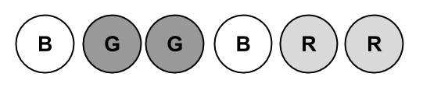

Oznacza to na przykład, że porządkowanie układu BGGBRR może wyglądać tak:  
BGGBRR –> **G**G**B**BRR -> GG**R**B**B**R -> GGR**R**B**B** -> G**R**R**G**BB -> **R**R**G**GBB  
Ile potrzeba zamian, dla uporządkowania układu BGBGGRGRRBRB?

***(Nowa figura szachowa)***

Wyobraź sobie nową figurę szachową o nazwie Książę, którą możesz wykonywać ruchy: o jedno pole w prawo, o jedno pole w dół lub o jedno pole na ukos do góry w lewo. Jak przejść Księciem, wyruszając z jakiegokolwiek pola, przez każde pole szachownicy tylko raz?

***(Ośmiokąty)***

Na kartce w kratkę narysowano 24 punkty. Narysuj trzy ośmiokąty proste w taki sposób, że żadne dwa z nich nie będą mieć punktów wspólnych.

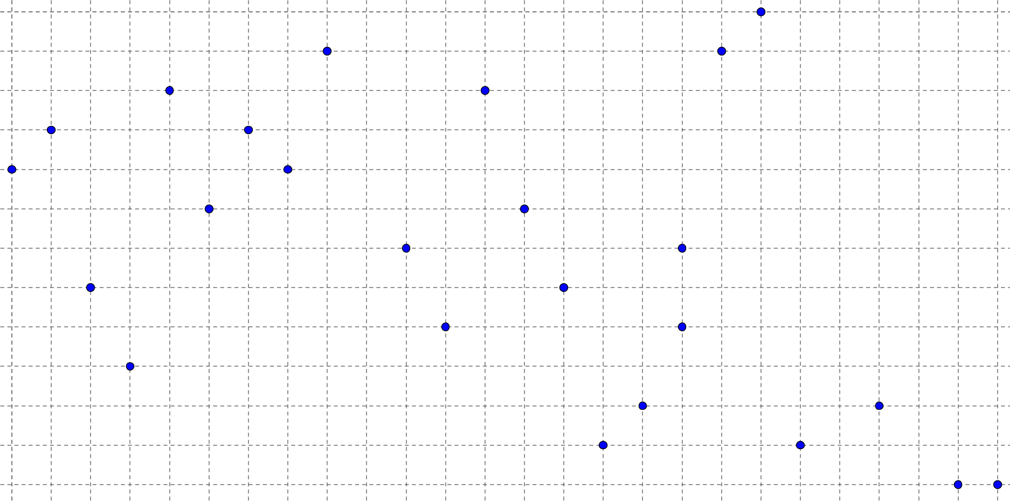

**Uwaga:** Wielokąt prosty to wielokąt, którego boki tworzą zamkniętą łamaną, a dwa jego boki mają punkt wspólny, tylko gdy są sąsiednimi bokami.

***(Tromino raz jeszcze)***

Wypełnić szachownicę o rozmiarach 12 x 12 sześciokątami L-tromino.

***(Domino)***

Wypełnić klockami domino szachownicę rozmiarów *n* x *n*, z której usunięto dwa pola.

***(Odważniki raz jeszcze)***

Zaprojektuj zestaw takich dziesięciu odważników do wagi szalkowej, który umożliwi ważenie jak największej liczby przedmiotów z dokładnością do 1 kg.

Jaki może być największy ciężar ważonego przedmiotu?

Zakładamy, że odważniki można kłaść na obu szalkach wagi.

***(Podział kwadratu)***

Uzasadnij, że kwadrat można podzielić na n mniejszych kwadratów dla każdego   
*n* > 5.

Rysunek poniżej ilustruje podział dla *n* = 6.

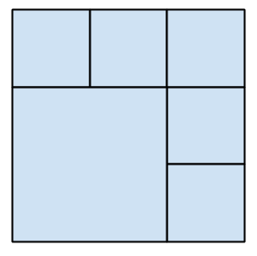

***(Odgadywanie raz jeszcze)***

Algorytm dla wersji gry *Odgadywanie*, gdy zamiast 1000 mamy liczbę *n* jest następujący:

* Przyjmij  i *k = n.*
* Dopóki ,tzn. dopókinie zredukujesz zbioru zawierającego poszukiwaną liczbę do zbioru jednoelementowego, postępuj w następujący sposób:
  + Zadaj pytanie „Czy to liczba większa od *?”
  + Jeśli odpowiedź na pytanie brzmi „Nie”,   
    to przyjmij 
  + W przeciwnym przypadku przyjmij, że .
* Poszukiwaną liczbą jest *p*.

(*) Zapis (czyt. „podłoga z *x*”) oznacza największą liczbę całkowitą niewiększą niż *x*.

Zapisz algorytm, używając języka programowania lub formuł arkusza kalkulacyjnego.